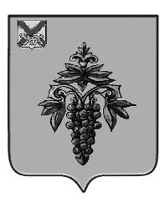

ДУМА

ЧУГУЕВСКОГО

МУНИЦИПАЛЬНОГО ОКРУГА

Р Е Ш Е Н И Е
О внесении изменений в решение Думы Чугуевского
муниципального округа от 30 марта 2020 года № 13-НПА
«Об утверждении Положения о порядке проведения конкурса на замещение должности главы Чугуевского муниципального округа»

Принято Думой Чугуевского муниципального округа

«21» апреля 2023 года
Статья 1.
Внести в решение Думы Чугуевского муниципального округа от 30 марта 2020 года № 13-НПА «Об утверждении Положения о порядке проведения конкурса на замещение должности главы Чугуевского муниципального округа» (в редакции решений от 08.07.2020 № 51-НПА, 05.11.2020 № 110-НПА) изменения, часть 7 статьи 4 дополнить пунктом 13 следующего содержания:
«13) в случае приобретения статуса иностранного агента.».

Статья 2.
Настоящее решение вступает в силу со дня его официального опубликования.

Глава Чугуевского

муниципального округа Р.Ю. Деменев

«24» апреля 2023 года
№ 472 - НПА

